Venezuela

Strategie des Terrors

Internationale Medien verbreiten eifrig die Zahl der bei Protesten in Venezuela getöteten Menschen. Die Hintergründe interessieren weniger
Von André Scheer

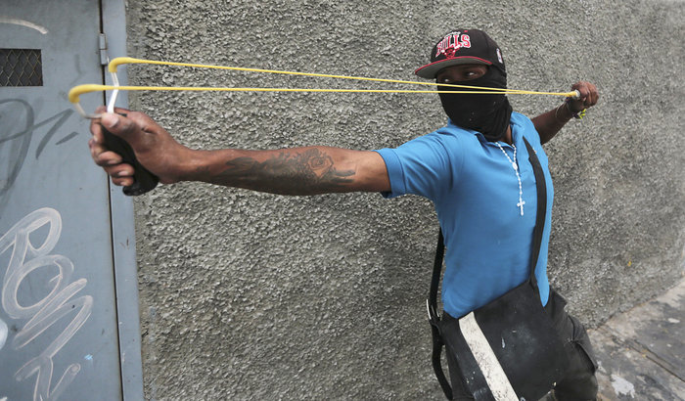

Angriff auf Polizisten durch einen oppositionellen Demonstranten am 19. April in Caracas
Foto: AP Photo/Fernando Llano

In Venezuela ist die Zahl der in Folge der Gewaltwelle in den vergangenen Wochen getöteten Menschen auf 21 gestiegen. Am Sonntag (Ortszeit) erlag Almelina Carrillo im Krankenhaus den schweren Verletzungen, die sie am vergangenen Mittwoch am Rande einer Demonstration von Chavistas erlitten hatte. Aus einem nahen Hochhaus hatten mutmaßliche Regierungsgegner Flaschen und andere Gegenstände aus den Fenstern auf die Demonstranten geworfen, eine traf die 47jährige.

Die Bilder der schwer verletzten Frau kursierten schon unmittelbar nach dem Ereignis im Internet. So veröffentlichte das Portal El Cooperante das Foto unter der Überschrift »Angriff auf das Volk« – und behauptete, dass die Attacke einer »Oppositionsdemonstration« gegolten habe. Ähnlich berichtete auch der von Kolumbien aus gegen Venezuelas Regierung hetzende Propagandasender NTN24. Die Nachrichtenagentur AFP meldete am Montag zwar, dass die Getötete eine Anhängerin von Präsident Nicolás Maduro war, unterschlug jedoch die Hintergründe. Sie sei »durch einen Flaschenwurf bei einer Demonstration am 19. April« verletzt worden, hieß es in der Meldung lediglich. Reuters und dpa hielten den Tod der Frau nicht für wichtig genug, um sie in einer Nachricht zu erwähnen.

Ein genauerer Blick auf die Bilanz der Gewalt ist bei den bürgerlichen Medien unerwünscht, denn das Ergebnis würde der allgemein verbreiteten Darstellung widersprechen, es handle sich vor allem um oppositionelle Demonstranten, die Opfer von Polizei und chavistischen Gruppen wurden. Wie aus einer Aufstellung des vom Kulturministerium betriebenen Rundfunksenders Alba Ciudad hervorgeht, starben 13 der 21 bekannten Opfer bei der Plünderung von Geschäften, neun von ihnen durch Stromschläge. Andere Opfer waren unter anderem ein aus dem Hinterhalt erschossener Beamter der Nationalgarde oder ein Motorradfahrer, der von militanten Regierungsgegnern ermordet wurde, weil er eine Barrikade ignoriert hatte. Nur in zwei Fällen wird bislang davon ausgegangen, dass die Sicherheitskräfte für den Tod der Demonstranten verantwortlich waren. Als Reaktion darauf wurden 16 Polizisten in Haft genommen, die Untersuchungen laufen.

Mit Schweigen überging der internationale Mainstream auch den Tod von zwei weiteren Regierungsanhängern, die am Wochenende Opfer von Gewalttaten wurden. Am Sonntag wurde in Ciudad Guayana der Leichnam von Esmín Ramírez entdeckt. Wie das Onlineportal Primicia berichtete, hatte der Gewerkschafter, der im staatlichen Bergbauunternehmen Ferrominera beschäftigt war, zusammen mit einem Kollegen nach einem Treffen von Funktionären der Arbeitervertretung in einem Geschäft Hühnchen kaufen wollen. Dort wurden sie von den Tätern überwältigt und entführt. Kurz darauf wurde Ramírez' Begleiter aufgefordert, den Wagen zu verlassen, denn »Es geht nicht um dich«. Zwar holte er sofort Hilfe, doch Ramírez konnte nur noch ermordet aufgefunden werden. Die Umstände sprechen dafür, dass der als Linker bekannte und bei den Rechten verhasste Gewerkschafter das Opfer eines politisch motivierten Verbrechens wurde.

Ebenfalls am Wochenende wurde in Valles del Tuy die 48jährige Jackeline Ortega ermordet. Wie die Tageszeitung El Universal informierte, befand sich die Aktivistin der Regierungspartei PSUV mit rund 30 weiteren Menschen in der Umgebung ihres Hauses, als sich vier maskierte Männer auf zwei Motorrädern näherten und das Feuer auf die Frau eröffneten. Die Hintergründe dieses Verbrechens sind noch unklar. Der Informationsdienst Resumen Latinoamericano kommentierte, die rechte Opposition sei dazu übergegangen, gezielt bekannte Vertreter des Regierungslagers umzubringen. Anhänger der Regierung machen aus Kolumbien nach Venezuela eingedrungene Paramilitärs für die Zunahme von Gewaltverbrechen verantwortlich. Die Hauptstadt Caracas gilt als die gefährlichste Metropole des Kontinents.

Venezuelas rechte Opposition verlangt von der Deutschen Bank, Goldgeschäfte mit der Regierung in Caracas zu verweigern. In einem Brief an Bankchef John Cryan forderte Parlamentspräsident Julio Borges, das Finanzinstitut solle den Handel ablehnen, weil Präsident Nicolás Maduro »eine Diktatur« errichte. Zudem unterstütze man sonst eine Regierung mit »Verbindungen zum Drogenhandel und internationalen Terrorismus«. Aus dem Brief zitierte am Sonntag die Deutsche Presseagentur. Die Deutsche Bank lehnte einen Kommentar zum Ansinnen der Regierungsgegner ab. Ähnliche Schreiben gingen Medienberichten zufolge auch an die Citigroup, Goldman Sachs und die Bank of America.
Die Opposition vermutet, dass die Regierung sogenannte Swap-Geschäfte plant, bei denen die Zentralbank einer anderen Bank Goldreserven für eine bestimmte Zeit leiht und im Gegenzug dafür Devisen erhält. Auf diese Weise wolle Venezuelas Zentralbank auf die gegenwärtige Devisenknappheit reagieren. Da rund 95 Prozent der Staatseinnahmen aus dem Ölverkauf kommen, leidet das Land besonders stark unter dem Preisverfall.
Mit dem Schreiben bestätigt der Rechtsblock indirekt Vorwürfe der Regierung, sie sei einer »internationalen Finanzblockade« ausgesetzt. Ende März hatte Außenministerin Delcy Rodríguez bei einer Tagung der Organisation Amerikanischer Staaten (OAS) die anderen Länder aufgefordert, die Behinderung Venezuelas bei der Durchführung von Geldgeschäften zu beenden. Auch Maduro kritisierte wiederholt das Vorgehen internationaler Finanzagenturen und anderer Institutionen gegen die Bolivarische Republik. So habe der Abgeordnete José Guerra sogar versucht, Druck auf China auszuüben. Eine künftige Regierung der Rechten werde Investitionen der Volksrepublik in Venezuela nicht anerkennen, habe der Politiker an die chinesische Botschaft in Caracas geschrieben.
»Diese Art von Aktionen der Nationalversammlung macht die Liste der Tricks noch länger, mit denen die antichavistischen Politakteure im venezolanischen Parlament versuchen, die Erholung der venezolanischen Ökonomie zu verhindern«, kommentierte das Internetportal Misión Verdad den Vorstoß des Parlamentspräsidenten. (dpa/jW)

Quelle:
https://www.jungewelt.de/artikel/309529.strategie-des-terrors.html

